电动潜孔钻机市场分析：预计全球年复合增长率（2025-2031）为3.0%
一、行业定义与核心特性
电动潜孔钻机（Electric DTH Drill Rigs）是一种以电动机为动力源的地下钻探设备，通过驱动潜孔锤实现垂直或倾斜钻孔作业，广泛应用于矿业开采、地质勘探及建筑工程等领域。其核心优势包括：
环保性：低噪音、零排放，符合全球可持续发展趋势；
高效性：自动化程度高，适应复杂地质条件；
灵活性：适用于城市基建、山地等受限场景。
随着环保法规趋严及技术迭代，电动潜孔钻机正逐步替代传统柴油驱动设备，成为行业主流选择。
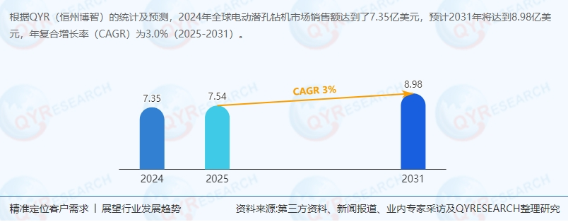
二、供应链结构与产业链分析
上游供应链
核心零部件：电动机、潜孔锤、液压系统、钻杆等，技术壁垒较高，高端零部件依赖进口（如德国、瑞典品牌）。
供应商分布：全球供应链呈现“欧美技术主导+中国成本优势”格局，中国厂商在低端零部件市场占比超60%。
中游生产商竞争格局
全球头部企业：Sandvik（瑞典）、Atlas Copco（瑞典）占据全球约35%市场份额，产品以高端、自动化为主；
中国厂商：山河智能装备、浙江志高机械等凭借性价比优势，在中低端市场快速崛起，但高端产品（如大型自动化钻机）仍依赖进口。
下游应用市场
矿业：全球占比超50%，受大宗商品价格波动影响显著；
建筑工程：发展中国家基建投资驱动需求增长，尤其是东南亚、中东市场；
地质勘探：新能源矿产（如锂、钴）开发推动设备需求。
三、主要生产商企业分析
Sandvik
简介：全球矿业设备龙头，电动潜孔钻机产品线覆盖全类型，自动化钻机市场份额超40%；
优势：技术领先，服务网络覆盖150+国家，客户包括必和必拓、力拓等矿业巨头。
Atlas Copco
简介：瑞典工业集团，电动潜孔钻机以低能耗、高可靠性著称；
优势：在北美和欧洲市场占有率超30%，数字化解决方案（如远程监控）领先行业。
山河智能装备
简介：中国工程机械头部企业，电动潜孔钻机出口量位居国内前列；
优势：性价比高，快速响应新兴市场需求，但高端产品技术仍需突破。
浙江志高机械
简介：专注电动潜孔钻机研发制造，产品覆盖小型、中型、大型全类型；
优势：本土化服务能力强，在东南亚市场占有率超15%。
四、市场现状与区域发展分析
全球市场规模与增长预测
2024年全球销售额：7.35亿美元（QYR数据）；
2031年预测规模：8.98亿美元，2025-2031年CAGR为3.0%；
驱动因素：环保法规趋严、技术升级、全球基建投资增长；
制约因素：地缘政治风险、高端零部件供应链依赖。
中国市场表现
2024年规模：未明确数据，但增速高于全球平均水平（预计CAGR 4.5%）；
政策驱动：中国“双碳”目标推动电动设备渗透率提升，2024年电动潜孔钻机在基建领域占比超30%。
区域市场机会
北美：受页岩气开发及矿业复苏驱动，需求稳定增长；
欧洲：环保法规严格，电动设备渗透率超50%；
亚太：中国、印度、印尼等国基建投资旺盛，本土厂商具备成本优势；
中东及非洲：能源开发项目增多，对高端钻机需求增长。
五、产品类型与应用场景分析
按产品类型划分
小型电动潜孔钻机：市场份额约30%，适用于城市基建、地质勘探；
中型电动潜孔钻机：市场份额约45%，广泛应用于矿业、建筑工程；
大型电动潜孔钻机：市场份额约25%，技术壁垒高，主要由Sandvik、Atlas Copco垄断。
按应用场景划分
矿业：占比超50%，受大宗商品价格波动影响显著；
建筑工程：占比约30%，发展中国家需求增长最快；
地质勘探：占比约15%，新能源矿产开发推动需求。
六、行业前景与趋势分析
未来五年发展趋势
技术升级：自动化、数字化及新能源驱动技术将成为竞争焦点；
市场多元化：中国企业需加速布局东南亚、中东等新兴市场，降低对欧美市场依赖；
环保合规：全球碳排放标准趋严，推动电动设备渗透率提升。
企业战略建议
供应链优化：加强与欧美高端零部件供应商合作，降低供应链风险；
产品差异化：针对不同地区需求开发定制化产品，例如东南亚市场侧重轻量化、低能耗机型；
品牌高端化：从“低价竞争”转向“技术-品牌双驱动”，提升产品附加值。
投资风险提示
地缘政治风险：全球贸易摩擦加剧可能导致供应链中断；
技术替代风险：新能源钻机（如氢能驱动）可能颠覆传统电动市场格局。
七、结论
全球电动潜孔钻机市场受环保法规、技术升级及基建投资驱动，未来五年将保持稳定增长。中国企业需通过供应链优化、技术突围与品牌升级，从“成本依赖型出口”转向“全球化新范式”。建议投资者关注具备技术储备、区域布局能力及合规优势的头部厂商，例如Sandvik、Atlas Copco及山河智能装备。
《2025-2031全球与中国电动潜孔钻机市场现状及未来发展趋势》报告中，QYResearch研究全球与中国市场电动潜孔钻机的产能、产量、销量、销售额、价格及未来趋势。重点分析全球与中国市场的主要厂商产品特点、产品规格、价格、销量、销售收入及全球和中国市场主要生产商的市场份额。历史数据为2020至2024年，预测数据为2025至2031年。

